
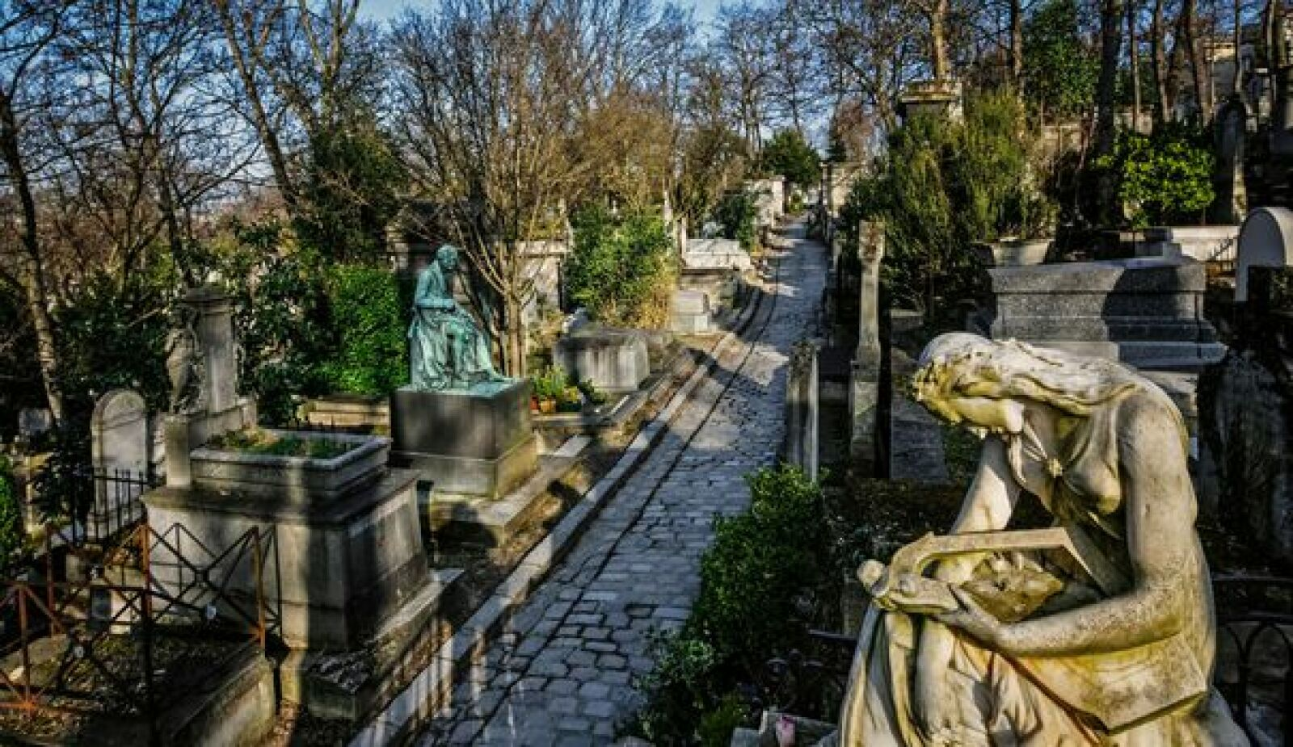
JOURNEE A PARIS
SAMEDI 11 OCTOBRE 2025

Les Mystères du Père Lachaise et sortie Théâtrale !!!

09h30 : Arrivée sur PARIS
10h00 : Visite guidée du Père-Lachaise : visite du Cimetière des célébrités à PARIS
Arpentez avec un guide le plus renommé des cimetières de Paris, le Père-Lachaise qui abrite les tombes de célébrités mais aussi des sépultures insolites et romanesques.
« Le Père Lachaise est le plus ancien cimetière de la capitale, le plus beau avec ses belles allées chères à la génération des Romantiques, et le plus réputé, car il abrite les tombes de personnages illustres comme celles de Balzac, Oscar Wilde, Proust, le baron Haussmann, Edith Piaf, le poète malheureux des chimères : Nerval ou le chanteur mélancolique des Doors : Jim Morrison.
Il regorge aussi de tombes insolites, et c'est ce qui fait son charme et son mystère... Qui en d'autres temps, exaltaient les Romantiques imprégnés par le gothique, et nourrissant un goût prononcé pour le macabre, les tables tournantes et le surnaturel.
Durant cette visite, vous verrez entre autres, la dernière sépulture d'Abélard et d'Héloïse, les amants malheureux et réunis dans l'éternité grâce à Alexandre le Noir, conservateur à l'aube du XIXème siècle, celle de la comtesse Demidoff, la femme vampire à l'étrange testament, celle de Robertson le Grand maître des illusions ornées de crânes et fantasmagories dans l'esprit du Temps, celle du comte de Lavalette, à la vie rocambolesque, celle d'Alan Kardec le spirite, communicant avec l'esprit des trépassés quelque part dans l'au-delà... »
13h00 : Déjeuner au Restaurant Monte-Carlo
16h30 : Théâtre de Boulevard (A l’affiche « Un Château de cartes » avec Gérard Darmon, Isabelle Gélinas, Stéphan Wojtowicz au Théâtre des Nouveautés)
Gérard Darmon de retour sur scène.
Adam et Caroline ont reçu Vincent et son amie à dîner. Au départ de Vincent, Adam fait une crise de jalousie à sa femme, pendant la dispute ils entendent du bruit dans la maison… Lorsque tout d’un coup Vincent apparaît car il est tombé en panne non loin. Mais la situation a complètement changé, elle s’est même inversée. Maintenant c’est Vincent qui est avec Caroline et ils sont venus chez Adam pour le dîner…
Après une première tournée triomphale en province, Un Château de cartes arrive au Théâtre des Nouveautés !
Mise en scène : Serge POSTIGO
Distribution : Gérard DARMON, Isabelle GÉLINAS, Stéphan WOJTOWICZ

Départ de CORBIGNY Champ de Foire
Départ de CLAMECY Parking Collège ou face église Bethléem
Prix par personne : 190 € (incluant le transport, la visite guidée du Cimetière du Père-Lachaise, le déjeuner boissons comprises et la place au théâtre pour assister à la représentation « Un château de Cartes » au Théâtre des Nouveautés

Acompte de 65 € à l’inscription, solde au plus tard 1 mois avant le départ

